**SOLICITO: SE REALICE EL REGISTRO EN EL APLICATIVO DEL 30% DE LOS INTERES GENERADO** DE LA BONIFICACIÓN POR PREPARACIÓN DE CLASES Y EVALUACIÓN, CON SENTENCIA.

**SEÑORA DIRECTORA DE LA UGEL EL COLLAO**

**Nestor Cecilio CACERES MAMANI, con DNI. 01211027 domicilio real en Jr. VIVIANO MAMANI S/N, Correo electrónico: nescar505gmail.com,** celular**: 927334173**, ante Usted me presento y digo:

Qué, el suscrito actualmente es docente de la IES Cesar Vallejo de Pilcuyo, de la UGEL EL COLLAO, Entre los años 1990 hasta el año 2012, trabaje bajo el régimen de la Ley 24029 modificada por la ley 25212, periodo en que estuvo vigente la mencionada ley; Por lo tanto, solicito a quien corresponda **registrar en el aplicativo** para el pago del 30% de preparación de clases de los intereses generados.

Para lo cual adjunto los documentos exigidos como requisito en físico.

**ANEXOS**

1. Copia del DNI.
2. Copia de la Resolución de Sentencia Judicial y La Confirmación De La Sentencia, auto de Requerimiento y auto Admisorio
3. Copia de RESOLUCION DIRECTORAL N° 001383-2024 DUGELEC, DE CALCULO DE OTORGAR el BENEFICIO DE FECHA 21 DE AGOSTO DE 2024

**POR LO EXPUESTO**

Sírvase Señora directora, proceda a atender el presente petitorio, en los términos y plazos de ley.

Ilave, 28 de agosto del 2024

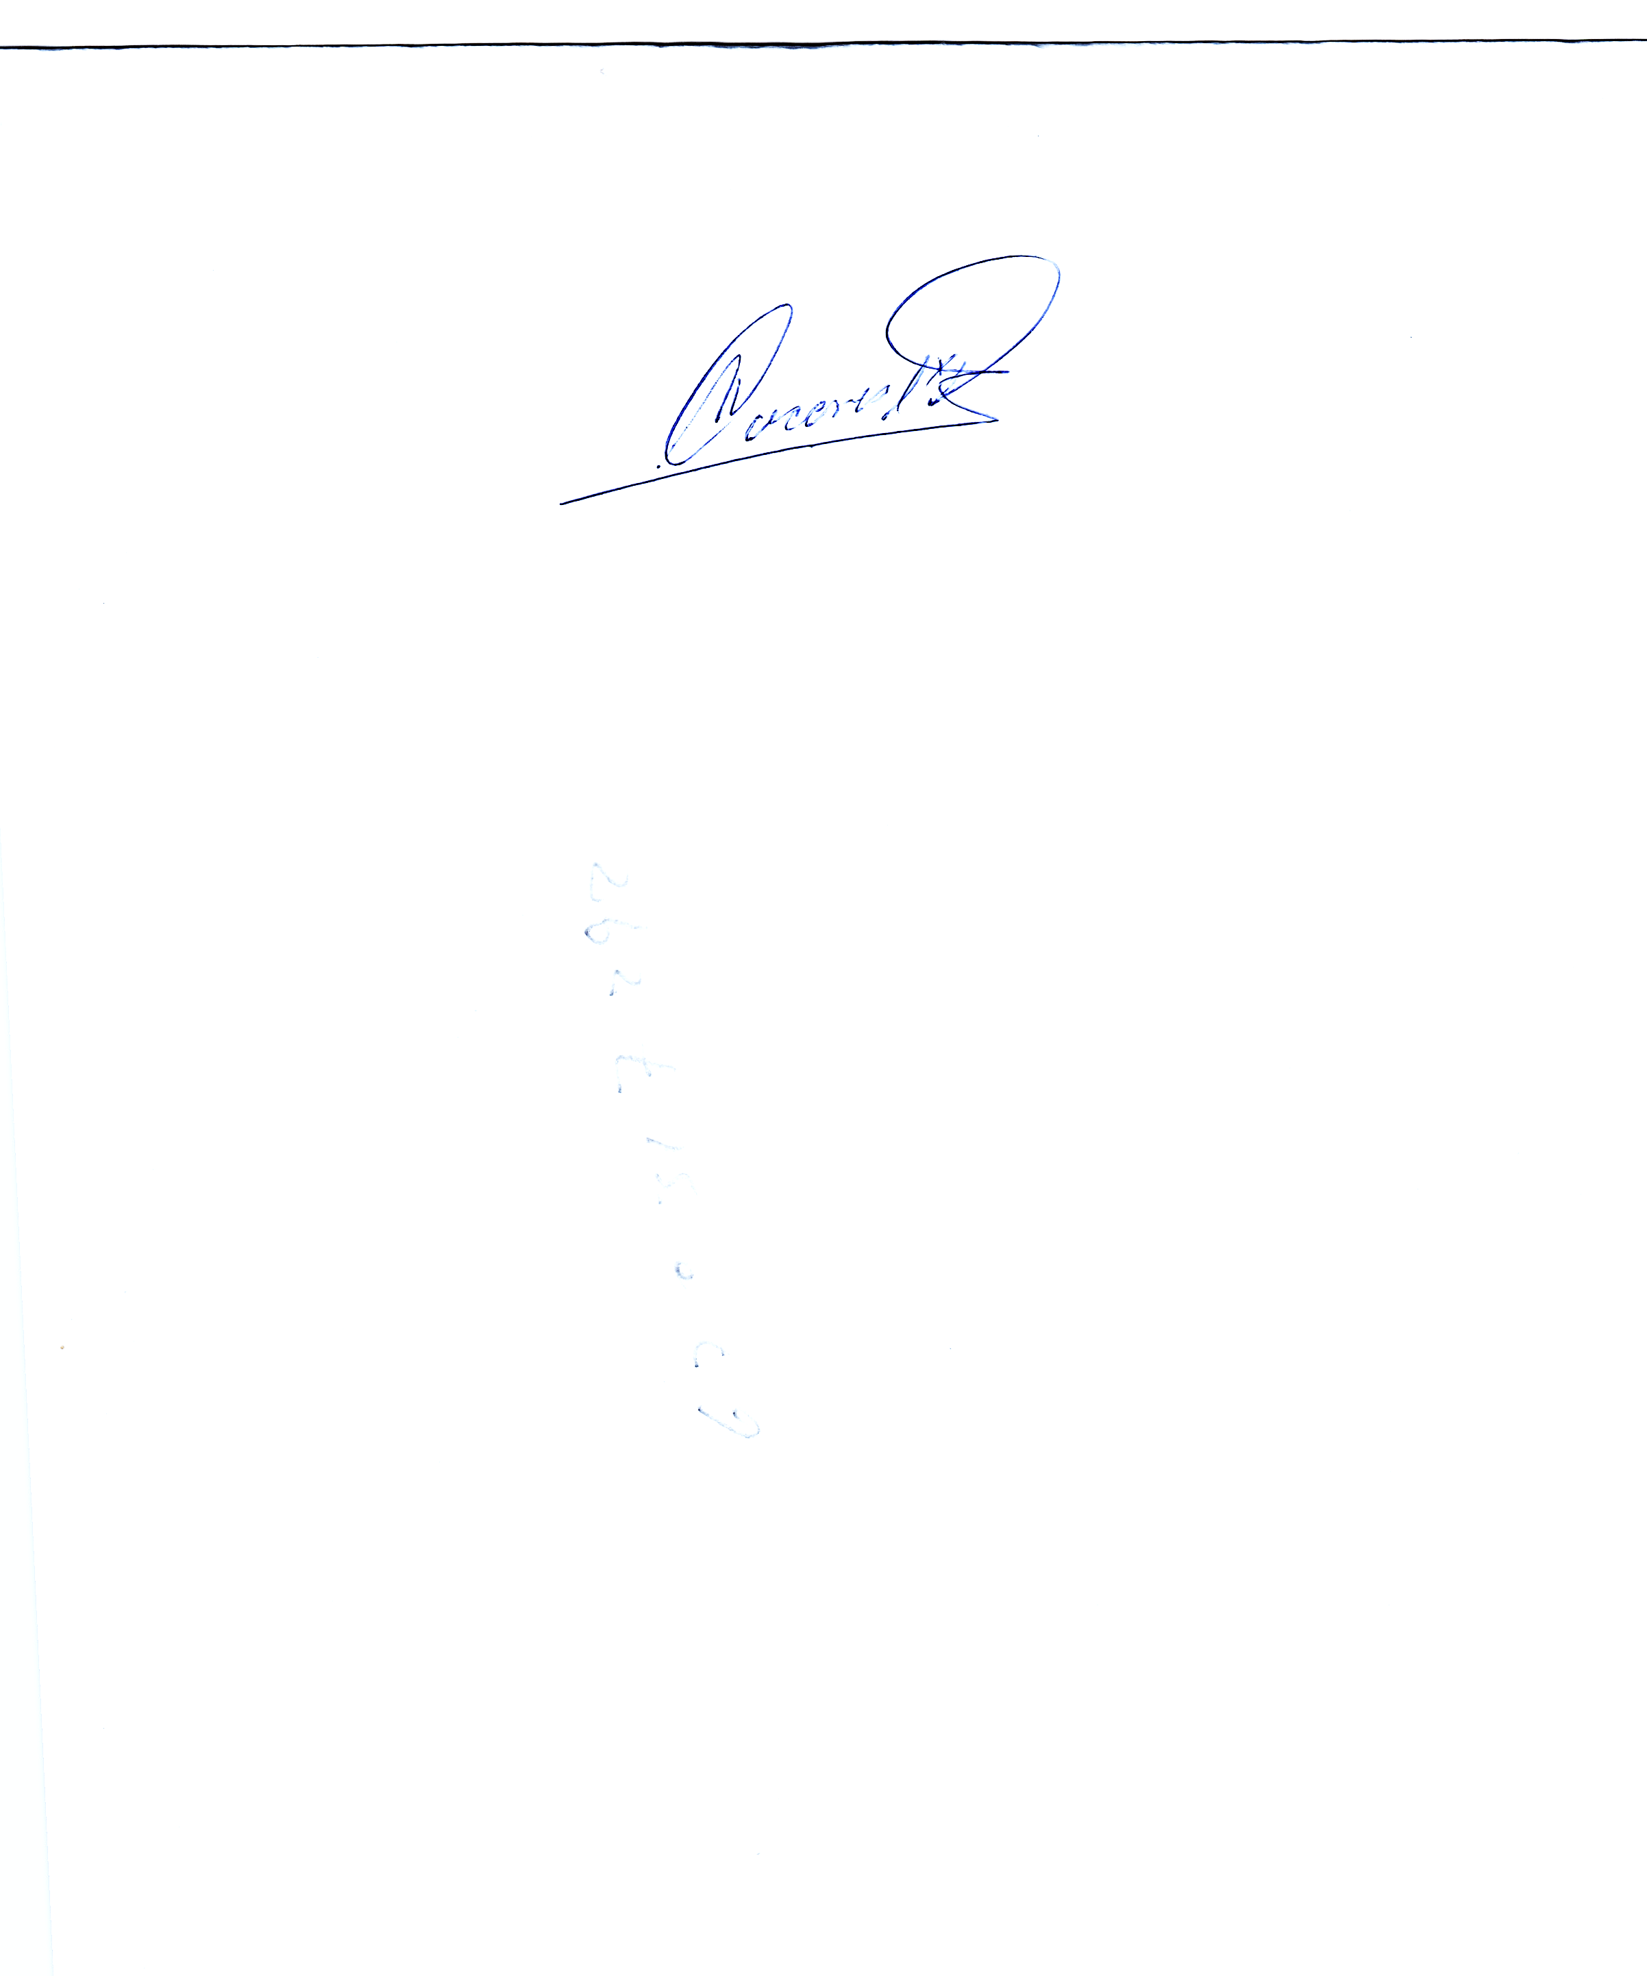

**Nestor Cecilio CACERES MAMANI**

**DNI. 01211027**